# Глава 6. «Ложное обвинение»

<p>— С позволения третьей госпожи, я продолжу, — снова заговорила наложница Лянь. — Ваше высочество, за столько лет в нашем доме никогда не было кражи. — **Она** выразительно посмотрела на юношу в белом. Тётушка непрозрачно намекала на то, что Тан Тай Цзинь вошёл в особняк всего три месяца назад, но уже случилось такое позорное происшествие. — В кладовую могут входить только господа. Мы все в особняке получаем довольствие каждый месяц, и ваше высочество..., — тут тётушка Лянь осеклась, сообразив, что ляпнула лишнее. Всем известно, что хоть Тан Тай Цзинь и муж хозяйской дочери, ежемесячное денежное довольствие серебром он не получает. Пленника страны, потерпевшей поражение в войне, и кормили-то только потому, что он супруг третьей госпожи.</p>

# Глава 9. «Наложница»

<p>«<emphasis>Вот теперь я справлюсь</emphasis>, — подумала Су Су. — <emphasis>Теперь ничто **–** ни ветхая одежда, ни измученный вид, ни обмороженные руки не тронут мое сердце. Да пусть он даже умрёт внезапно, прямо сейчас, в этой повозке, или выпадет из неё под копыта лошадей, я не буду ему сострадать</emphasis>».</p>

# Глава 12. «Примирение»

Никто и никогда не бил принца Чжао по лицу. Злость превратила его и без того неприятную физиономию в уродливую маску.

— Е Си У! — От бешенства он едва узнал девушку, внешностью которой был очарован всего несколько часов назад. Теперь он желал только одного – замучить ее до смерти.

Как она осмелилась? Что она творит! Он немедленно отдаст эту девку на растерзание своим людям.

— Стража, ко мне!

Стоявший подле принца Юй Цин тоже был шокирован. Он много лет следовал за Сяо Шенем и прекрасно знал его характер. Его высочество был в шаге от полной потери контроля над собой, гнев и бешенство лишили его остатков разума. Юй Цин был осведомлен о статусе третьей госпожи семьи Е и посему счёл за лучшее удержать четвёртого принца от поспешных действий. Склонившись к своему господину, он заговорил обеспокоенным тоном:

— Ваше высочество, прошу вас, успокойтесь. Эта девушка – единственная законная дочь главнокомандующего страны.

Но принц Чжао заорал в безумии:

— Я хочу, чтоб она немедленно сдохла!

Су Су решила уже, что в него вселился демон.

Её страшили многие вещи. Неожиданные превратности судьбы, голодная смерть маленьких детей и стариков, гибель собственной семьи.

Но угроз мерзавцев она точно не боялась.

Только что она ясно слышала разговор Тан Тая и принца Чжао и прекрасно поняла, что именно его четвёртое высочество сделал с беззащитными принцем-заложником и его няней. Впервые в жизни Су Су сочувствовала существу, рожденному со злыми костями. В этот момент она могла понять, почему он стал демоном. Если ты и так живёшь в аду, а доброта и невинность – не защита, а повод для издевательств, как тут не стать холодным острым клинком? Ей захотелось убить принца Чжао сразу, как только она услышала о том, что он вытворял с Тан Тай Цзинем.

Она поспешила к мужу и помогла ему встать с колен. Губы Су Су были плотно сжаты, она с трудом контролировала переполнявшее ее эмоции.

Поднимая принца с холодной земли, Су Су почувствовала, насколько он замёрз. Его глаза в упор смотрели в её, и она видела в их глянцевой черноте своё отражение, как в зеркале. Что он чувствовал в этот момент? Она этого не ведала, но после всего увиденного и услышанного ей всем сердцем хотелось утешить юношу. Как это сделать, она не знала и поэтому просто принялась отряхивать снег с его одежды. Ему на ухо она тихонько прошептала:

— Не бойся, принц Чжао не посмеет нас тронуть. Папа где-то рядом.

Тан Тай Цзинь с трудом оторвал от неё взгляд.

— Ммм, — хмыкнул он. Его голос был таким хриплым и низким, что Су Су удивилась. Наверное, он в шоке от перенесенного унижения, подумала она. Девушка с нескрываемым отвращением посмотрела на его высочество.

— Сяо Шень, так называемый принц, и вы действительно думаете, что можете вот так топтать кого-то из семьи Е? Не то что вы, даже Сяо Линь хорошенько подумал бы прежде. Мой отец верен своей стране, а не кому-то, вроде вас. Он сражался за родину двадцать лет, и не будет терпеть подобных оскорблений! Тан Тай Цзинь – мой муж, унижая его, вы наносите ущерб репутации законной дочери семьи Е. Так почему я не могу защищать себя и своего супруга?

Принц Чжао почернел, как закопчённый горшок.

Юй Цин, не без злорадства в душе, поддержал третью госпожу:

— Ваше высочество, заклинаю вас подумать дважды.

Если судить беспристрастно, именно принц Чжао, не имея никаких доказательств, схватил и пытал принца-заложника. Едва увидев разгневанную происходящим дочь генерала Е, Юй Цин с беспокойством подумал: не перестарались ли они.

Более десяти лет главнокомандующий Е Сяо держал в руках военную мощь этой страны, а значит, от него зависела стабильность государства. Если что-то случится с его прямой дочерью, гнев отца будет страшен. Все помыслы Сяо Шеня были посвящены стремлению занять престол и, если у него осталась хоть капля мозгов, он должен понимать, что дочь Сяо Е трогать нельзя. Сам император опасался генерала. Да и Сяо Линь, вряд ли закроет глаза на то, что сестре его любимой наложницы нанесено оскорбление.

Видя, что принц Чжао всё ещё задыхается от злобы, Юй Цин негромко сказал ему на ухо:

— Мой принц, даже если вы хотите её проучить, сегодня не самый лучший для этого день. Давайте выждем и найдем более подходящий момент.

Рассудок понемногу возвращался к Сяо Шеню. Он даже сумел изобразить подобие улыбки.

— Случившееся простое недоразумение, — выдавил он наконец, потирая ушибленную скулу. Вид у него был угрюмый, глаза потухли.

— Разумеется, — согласилась Су Су. Рано или поздно, ей представится случай отплатить этому мерзавцу сполна.

Глядя на то, как Тан Тай Цзинь и Су Су уходят, принц Чжао с красным от ярости лицом, в бессильной злобе принялся пинать паланкин.

— Е Си У! Я не спущу тебе этого!

***

На самом деле Су Су блефовала. Она совсем не была уверена в том, что отец её разыскивает. Годами он отсутствовал, проводя жизнь на поле боя. В воспоминаниях, доставшихся ей от Си У, генерал командовал войсками, как бог, и танцевал с копьём, как тигр, но о своих отпрысках особо не заботился, возложив эту обязанность на старую госпожу и наложниц. Исключением был только одарённый старший сын, которого генерал увлечённо обучал военному делу. Хрупкая дочь не представляла для генерала особого интереса. Тем не менее, пройдя совсем небольшое расстояние, девушка увидела спешащего ей навстречу крайне обеспокоенного Е Сяо. Су Су вздохнула: даже свирепый тигр любит собственных детей.*

Генерал Е хмуро спросил:

— Си У, где ты была?

— Батюшка, нас разделила толпа! Какое счастье, что мы спаслись, — ответила она.

Е Сяо оглядел дочь с головы до ног. Ему всё ещё не верилось в то, что он увидел во дворце Сюаня. Си У обучали владению мечом, но во время схватки с огненными осами она продемонстрировала навыки выше по уровню, чем у старшего брата. Если бы не младшая дочь, он и сам бы нашел сегодня свою смерть. Но сейчас не время и не место для расспросов, подумал генерал и сухо произнес:

— Сначала уйдём отсюда.

На сердце у него было тревожно. Уж если появились демонические создания, спокойной жизни Великой Ся пришёл конец.

Настало время перемен.

Навстречу хозяйке бежала зареванная с красными глазами Чунь Тао:

— Моя госпожа, служанка испугалась до смерти, я думала, вы попали в беду-у-у-у!

Су Су её беспокойство очень тронуло.

— Не волнуйся, твоя госпожа благословлена и так легко не умрёт.

Охающая Си Си принесла ручную печку и плащ и плотно закутала свою госпожу. Су Су очень утомилась, её нежные руки покрывали ссадины. Кровавые раны на ослепительно белой коже выглядели удручающе. Раньше она была сосредоточена на спасении и не чувствовала боли и холода. В тепле к окоченевшим от холода рукам понемногу возвращалась чувствительность, и в них появилось лёгкое покалывание. Однако чувствовала она себя намного лучше.

Тан Тай забился в угол и молчал. После спасения из грязных лап принца Чжао он совсем притих и уже не пытался изобразить жалостливую гримасу на лице, от всей его фигуры веяло декабрьским холодом.

Чем переполнено его сердце? Ненавистью или унижением?

Су Су посмотрела на его безвольно повисшую руку. Пальцы, раздавленные Сяо Шенем, почти почернели.

Будущий повелитель неба и земли в своем прошлом испытал немало страданий. И хотя Су Су ненавидела его за то, что он сделает, от воспоминаний о несчастной женщине, прозябающей в холодном дворце, ей становилось невыносимо грустно. Су Су снова и снова читала мантру. Она приказала себе не думать о его прошлом и перестать сочувствовать Тан Тай Цзиню. Под мерный топот копыт она задумалась: в какой момент в нём проснулся демон? Магическое зеркало не раскрывало причины и следствия. Был ли он кем-то убит или погиб случайно?

Что же ещё могло с ним произойти...

Глядя на подавленный вид принца-заложника, Су Су почувствовала себя нехорошо. Он был совершенно отрешённым, словно не испытывал боли.

В это время Тан Тай размышлял о причинах, заставивших Си У ему помочь. Что сподвигло её на это? Боязнь потерять репутацию семьи? Вероятность собственной смерти от приступов отравления ядом шелкопряда? Её поведение озадачивало. Он всегда ждал от третьей госпожи только наказания и издевательств. Вот и сейчас он мысленно насмехался над своей собственной слабостью, чувствуя себя куском дерьма.

Су Су пододвинулась к нему, как и ожидалось. Но вместо того, чтобы отчитать, ранеными пальцами отвязала от своего пояса нефритовую подвеску и привязала ему со словами:

— Пусть этот нефрит будет у тебя. Увидев его, принц Чжао испугается и будет более сдержанным.

Эта подвеска была пожалована Е Си У императором в год, когда она родилась, а её мать умерла. Генерал проводил всё своё время на поле боя и это нефрит стал для его новорожденной дочери охранной грамотой. Символом высочайшей милости и неоспоримого статуса.

Она заговорила:

— Каким бы могущественным не был принц Чжао, когда-нибудь он обратится в прах.** Возможно, это произойдёт совсем скоро. Сейчас ничего с этим не поделаешь, ты просто должен прожить дольше его, намного дольше. Прошлое остаётся в прошлом, нужно жить, глядя в будущее.

Слова сочувствия были довольно скупыми, но она надеялась, что он об этом хотя бы подумает. Интересно, утешила бы его мысль о том, что по его вине в будущем через чистилище пройдут все обитатели Трёх царств, не без иронии подумала Су Су.

Тан Тай Цзинь поджал губы. В тот момент, когда жена наклонилась к нему, он неосознанно напрягся, желая держаться от неё подальше. Но аромат её юного тела распространялся под пологом повозки, и деться ему было некуда. Его пальцы случайно коснулись нефритовой подвески. На ощупь было не понять – тёплый камень или прохладный. Он украдкой посмотрел на Су Су. Её лицо было грязным, чернильные волосы запутались и намокли от снега. Она небрежно вытерла лоб, и светлая кожа рук, покрытая ссадинами и перепачканная кровью, выглядела жалко. Интересно, как она поранилась? Тан Тай Цзинь посмотрел на мокрый завиток волос на её лбу и про себя усмехнулся: какая же она простодушная! Дуракам, как известно, везёт, вот и она выбралась целой и невредимой.

Он подумал было изобразить свою обычную трогательную уязвимость и сказать в ответ на её ободряющую тираду что-нибудь милое. Губы его дрогнули, но глаза по-прежнему излучали лишь холод, безнадежно застрявший в костях.

Тан Тай Цзинь сдался и просто закрыл глаза, чтоб не видеть её.

***

Су Су отдыхала два дня и, наконец, восстановила свои жизненные силы.

Тан Тай Цзинь вернулся в своё заточение в восточном саду. Погода в последние дни становилась всё холоднее, и Су Су, беспокоясь, велела отнести ему пару стёганых одеял. Всё равно, пока второй и третий брат не выйдут из поместья, правду узнать не получится. Вылечить его руки она не приказала. Ей было сложно на это решиться. Достаточно с него сочувствия. Так же жалеют раба – жив, и ладно. От этих мыслей Су Су становилось стыдно, но она вызывала в памяти картины сваленных в кучу трупов невинно убиенных, и приходило моральное облегчение.

Больше её заботило то, что генерал видел, как она расправилась с огненной осой. Её ловкость явно вызовет подозрения у Е Сяо, и она заранее придумала оправдание, если отец начнет ее расспрашивать. Но зря беспокоилась, Е Сяо вообще не возвращался домой эти пару дней.

Обстановка в поместье была довольно напряжённой, его обитатели хоть и находились за городскими стенами столицы Великой Ся, поддались общей атмосфере страха, постепенно сгущавшейся в имперском городе.

Днём за обедом госпожа Ду озабоченно проговорила:

— Генерал не был дома уже два дня. Неужели эти чудища такие сильные, как о них говорят?

Е Лань Инь ответила:

— Тётушка, расспросите Си У, она же их видела, — и раздражённо посмотрела на Су Су. Она до сих пор дулась из-за кражи приданого.

Су Су кивнула:

— Они и в самом деле ужасные. Поэтому сейчас лучше не выходить на улицу.

Наложница Ду продолжила:

— Я слышала, этих тварей привезли из Чжоу Го. Они выращивают там подобных монстров! Неужели они хотят начать войну?

Более десяти лет назад Чжоу Го было разгромлено и отправило сюда маленького принца в качестве заложника. Нынешнее государство Чжоу уже не то, что было раньше. Некогда побеждённое, оно восстановило силы. Армия была снова укреплена, солдаты обучены и для конницы выращены крепкие и выносливые лошади. Поля Чжоу Го колосились пышными травами, а реки были полноводны. Великая Ся тем временем была покрыта снегами и льдами.

Из Чжоу Го хищно наблюдали за соседями, вынашивая коварные планы и дожидаясь подходящего момента, чтобы нарушить границу.

Потому-то слова тётушки Ду вызвали тревогу у всех женщин поместья. Случись война, первыми на неё пойдут мужчины семьи Е.

Старая госпожа недовольно одёрнула наложницу:

— Не говори об этом в моём доме. Не стоит паниковать раньше времени.

В возникшей неловкой ситуации разговор естественным образом перекинулся на более удобный объект – Тан Тай Цзиня.

Накануне Чунь Тао с тревогой поделилась своими соображениями с Су Су:

— Моя госпожа, говорят, что война с Чжоу Го – большая беда для принца-заложника, и что генерал тут же обезглавит его. Неужели это правда?

Чунь Тао была напугана. В её глазах Тан Тай Цзинь – муж её юной госпожи, и она всерьёз за него беспокоилась.

Су Су, писавшая что-то, замерла с кистью в руках.

Разумеется, даже далёкому от политики человеку понятно, что как только начнется война между двумя государствами, потребность в принце-заложнике отпадет. Для Чжоу Го он – ненужный сын, для Великой Ся – заключённый, не имеющий никакого веса.

И если она собирается спасти его жизнь, ей нужно как можно быстрее найти способ извлечь зло из его костей.

# Глава 13. «Месть»

Появление алых огненных ос в мире смертных всерьез обеспокоило Су Су. Особенно ее тревожило то, что она до сих пор не знала, как извлечь демонические кости Тан Тай Цзиня.

Со времени последнего столкновения светлых и тёмных сил прошли столетия. В великой битве пало огромное количество бессмертных. Поверженные демоны были пленены и запечатаны чарами в Бесплодной Пустоши.

Наступил долгожданный мир.

Бессмертные, подорвавшие в схватке с демонами свои жизненные силы, удалились на покой. И, хотя каждую сотню лет на Гору Небожителей восходили новые талантливые ученики, силы светлых заметно ослабели.

Отправляясь в прошлое, Су Су задала отцу мучивший ее вопрос.

— Могу ли я обратиться к тебе за помощью, когда перенесусь на пятьсот лет назад?

Достопочтенный бессмертный вздохнул:

— К сожалению, это невозможно. Пятьсот лет назад я пребывал в затворничестве и вышел из него спустя многие десятилетия.

— Тогда, может быть, я могу разыскать маму? — спросила Су Су с надеждой и замерла в ожидание ответа.

Лицо старейшины омрачилось печалью, и он тихо произнес:

— Ты не сможешь этого сделать.

Итак, если ни отца, ни мать не найти, значит Су Су не стоит надеется на помощь близких. Путь на Гору Небожителей для смертных закрыт, а адепты не спустятся в мир в поисках новых учеников. Выходит, Су Су никак туда не попасть. Даже если она найдет кого-то, кто ей поверит, вряд ли он знает о том, как избавить Тан Тай Цзиня от демонического проклятия.

Как же ей предотвратить пришествие повелителя демонов?

Единственная надежда на заключённую в Бесплодной Пустоши Священную Черепаху. Это легендарное создание прожило на свете десятки тысячелетий. Она одна-единственная, кто обладал нужными знаниями. Все это время Священная Черепаха пребывала во сне, но после того, как чары заградительных барьеров ослабли, и демоны начали сбегать в земной мир, она должна была проснуться.

Су Су необходимо попасть в Бесплодную Пустошь и найти Священную Черепаху.

От этих мыслей девушка разволновалось. Судя по тому, что демонические существа все чаще появляются в мире людей, тёмные тоже чувствуют, что пробуждение их повелителя не за горами. Хорошо хотя бы то, что они пока не знают, что это – Тан Тай Цзинь.

Катастрофа Троецарствия, случившаяся спустя пятьсот лет, возможно, начинается прямо здесь и сейчас. Пробуждение легендарного существа, с одной стороны – надежда на то, что будет найден способ снять проклятие, но, с другой стороны, это знамение того, что миру людей предстоят страшные испытания.

Су Су не может позволить Тан Тай Цзиню умереть сейчас. Если это случится, зло в его костях пробудится, демоны вырвутся из Бесплодной Пустоши и изменить что-то ей будет уже не под силу.

Девушка позвала экономку и попросила купить бумагу для талисманов и киноварь. Та искренне удивилась:

— Зачем третьей госпоже такие вещи?

— В нашем мире появились монстры. Всегда полезно иметь дома талисманы, отпугивающие злых духов, — пояснила Су Су. — И запомни: бумага должна быть сделана из столетнего персикового дерева, а киноварь сварена из жертвенной крови животных.

Пусть у неё нет духовных сил, рисовать талисманы она умеет.

Экономка явно пришла в замешательство, но, видя настойчивость третьей госпожи, отказаться не посмела. Она пообещала Су Су найти всё необходимое и откланялась.

Едва за ней закрылась дверь, в покои тихонько поскребся нищий, которого Су Су отрядила следить за одним из братьев. Представ перед своей нанимательницей, он радостно доложил:

— Госпожа, третий брат снова пошёл в игорный дом!

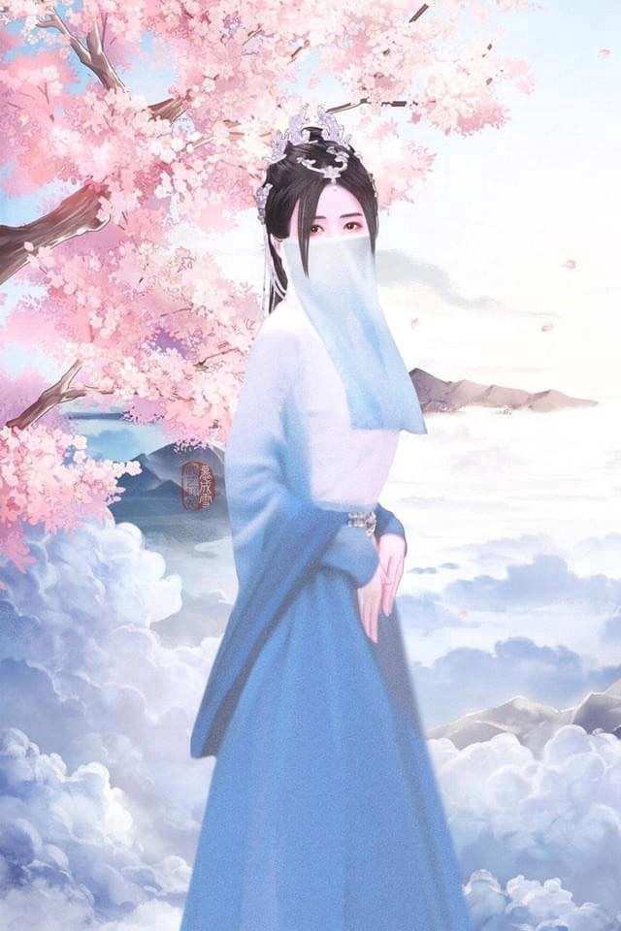

Су Су вознаградила соглядатая серебряным слитком и, закрыв лицо вуалью, вместе с Чунь Тао отправилась к печально известному заведению.

Госпожа и служанка устроились в чайной напротив, и, конечно же, Е Чже Юнь – третий брат семейства Е вскоре вышел оттуда в обнимку с сыном дворцового чиновника. Парочка была в весьма благодушном настроение. Их лица буквально сияли. Молодых господ провожал человек, похожий на владельца. Су Су подождала пока брат и его знакомый уйдут, а затем, оставив Чунь Тао в чайной, пошла к игорному дому. У входа, в поте лица трудился зазывала. Притворившись служанкой, девушка достала несколько золотых слитков и робко попросила у него:

— Прошу вас, помогите мне узнать, хватит ли этого, чтоб оплатить долги молодого господина Е?

Служка удивился.

— А разве господин уже не выплатил все свои долги?

Подозрения Су Су окрепли. Она вспомнила сумму ущерба, оцененного тётушкой Лянь.

— Я просто волновалась, что шесть тысяч таэлей будет недостаточно для покрытия долга.

Служка почесал в затылке.

— Но господин был должен всего пять тысяч, и выплатил их полностью несколько дней назад.

— Ах, видимо, я неверно поняла. Не буду больше вас беспокоить.

Последние сомнения Су Су в том, кто из братьев вор – развеялись. Теперь было совершенно ясно, что это Е Чже Юнь.

Пять или шесть тысяч таэлей – не так уж важно, возможно, он просто не знал точной цены украденных вещей.

Каков мерзавец, он знал о серьезности последствий и ходил с невинным видом! Неужели он был уверен, что Тан Тай Цзинь стерпит всё, что угодно?

Чунь Тао рассердилась:

— Третий господин перешел черту! Даже украл драгоценный нефрит у старой госпожи! И свалил свое преступление на принца-заложника! Какое счастье, что моя госпожа всё выяснила. Иначе ваш супруг попал бы в серьёзную беду.

— Ему сломали бы руку? — Су Су вспомнила, что наложница Лянь говорила накануне.

— Не обязательно, — покачала головой Чунь Тао, — но просто так точно не отпустили бы.

Слуги прекрасно знали, что хотя тётя Лянь старается казаться милой, на самом деле она — лицемерка.

Чунь Тао спросила:

— Госпожа, что мы будем делать дальше?

— Вернёмся домой.

Едва Су Су и Чун Тао ступили на порог поместья, к ним с поклоном бросилась Си Си:

— Моя госпожа, старая госпожа обнаружила пропажу Гуань Инь и разгневалась так, что у неё разболелась сердце, а госпожа Лянь велела привести его высочество, чтоб её успокоить.

Су Су всегда знала, что домашнее происшествие не удастся утаить. Она поторопилась в главную залу, успокаивая себя тем, что теперь она знает правду и справится с ситуацией.

Сцена суда напоминала предыдущую с той только разницей, что на этот раз присутствовали второй и третий сын, а во главе сидела старая госпожа. Е Чу Фен пристроился рядом на стуле и прятал глаза, изо всех сил стараясь быть как можно менее заметным. Е Чже Юнь, напротив, чувствовал себя совершенно уверенно, поедая виноград, он, то и дело, поглядывая на Тан Тай Цзиня.

Старая дама, держась за сердце, убеждала мужа своей любимой внучки:

— Если ты не вернёшь Гуань Инь, мы не станем терпеть тебя в нашем доме.

Су Су бросилась к бабушке:

— Прошу вас, успокойтесь!

Она знала, что Гуань Инь значит для старой госпожи. Дело даже не в стоимости, а в том, что эта статуэтка была подарена бабушке самим настоятелем Тун Хуэй перед смертью. Это была большая духовная ценность.

Наложница Лянь проговорила:

— Третья госпожа, вы всё знаете, принц-заложник должен понести наказание за то, что сделал.

Су Су решила снизить напряжение и мягко улыбнулась:

— Тогда, тётушка Лянь, скажите, как мы накажем того, кто украл нефритовую Гуань Инь и приданое второй сестры.

Тётушка Лянь вздохнула.

— Как только принц-заложник выдаст нам местонахождение украденного, мы накажем его легко – тридцать ударов палками.

Тридцать ударов палками, да она сама доброта! От этого наказания Тан Тай с его слабым здоровьем полжизни потеряет.

Е Чже Юнь ехидно заметил:

— Тётушка Лянь очень милосердна, не правда ли, третья сестра? Ты же не будешь возражать?

Тан Тай Цзинь поднял голову и посмотрел на Су Су.

Она коснулась пальчиками своего подбородка и ответила:

— Конечно, нет!

Тан Тай Цзинь поджал губы и опустил глаза.

Тётушка Лянь продолжила:

— Тан Тай Цзинь, поторопись, скажи нам, где ты прячешь Гуань Инь.

Тот невозмутимо ответил:

— Я не знаю.

Е Чже Юнь, жуя виноград, принялся подстрекать:

— Все ясно, как день! Бабушка, тётушки, нужно наказать виновника со всей строгостью...

Тан Тай Цзинь пристально смотрел на Е Чже Юня. В его глазах бушевал чёрный водоворот презрения и ненависти. Третий господин поперхнулся виноградиной и не стал далее подливать масло в огонь.

Бросив взгляд на хмурое лицо старой госпожи, тётушка Лянь приказала слугам:

— Забирайте принца-заложника!

— Подождите! — остановила Су Су.

Тётушка Лянь раздражённо выгнула бровь:

— Третья госпожа, в прошлый раз, доверившись вам, мы потеряли время. Больше вам не удастся прикрывать своего супруга.

Она была страшно недовольна. Старушка души не чаяла в третьей госпоже, но не будет же она потакать ей себе во вред.

— Конечно же, я не собираюсь защищать вора, — мило улыбаясь заверила ее Су Су. — Виновный должен быть строго наказан, — и сокрушённо добавила: — Даже не знаю, выдержит ли он тридцать палок, не умрёт ли.

Наложница Лянь надулась. Вот вздорная девчонка. Может, ей лучше, чтоб он умер, и поэтому она пришла, чтобы за всем проследить?

— Третья госпожа изволит шутить? Мы уважаем законы семьи!

Су Су закивала головой.

— Поскольку тётушка Лянь объявила наказание, давайте теперь допросим третьего брата.

Присутствующие застыли в изумлении. Наложница возмутилась:

— Что ты такое говоришь? При чем здесь мой сын?!

Су Су ответила:

— Вещи украл Е Чже Юнь, чтобы расплатиться с игорным долгом. Тётя Лянь, вы же не будете прикрывать своего сына?

Чже Юнь сильно изменился в лице, он подскочил и закричал:

— Е Си У, ты мелешь вздор, всё украл этот дикарь, какое я имею к этому отношение?

— Я очень не хочу возводить напраслину, поэтому лучше тебе посидеть тут, а бабушка пошлёт кого-то проверить сведения в игорный дом. Ежемесячное пособие третьего брата составляет всего пару десятков таэлей серебра, так что мы легко узнаем правду.

Лицо старой дамы совсем сморщилось от огорчения. Она подняла руку.

— Чжао Фу, пошли кого-нибудь спросить.

Увидев, как побледнел Чже Юнь, тётушка Лянь все поняла. Самообладание покинуло её, она с глухим стуком повалилась в ноги старой госпоже.

— Госпожа, третий сын молод и неразумен, его наверняка сбили с толку! Умоляю вас, будьте снисходительны, отпустите его!

Е Чже Юнь грохнулся рядом с матерью:

— Бабушка, это сын чиновника Ли отвёл меня туда, я больше не посмею!

Старушка стукнула клюкой.

— Тётя Лянь, хорошего же сына ты воспитала!

Наложница рыдала:

— Третий сын отдаст Гуань Инь, а я возмещу приданое Лань Инь!

Су Су, невинно хлопнув ресницами, напомнила:

— А как же законы семьи? Неужели из-за того, что виновный оказался третьим сыном наказание будет более легким?

Тётушка Лянь позеленела и стала бить поклоны ещё усерднее:

— Как же можно, третий сын слаб здоровьем с самого детства, это убьёт его!

Она проклинала себя за то, что предложила наказать вора палками.

Е Чже Юнь затрясся.

— Бабушка, бабушка, я виноват!

Теперь Су Су отщипнула ягоду от виноградной кисти.

— Как же так? Значит, Тан Тай Цзинь выдержал бы тридцать палок, а третий брат не выдержит?

Тётушка Лянь со слезами на глазах строго проговорила:

— Третья госпожа, если у вас нет личных обид на третьего брата, почему вы так к нему жестоки?

— А кого обидел Тан Тай Цзинь? — не собиралась сдаваться Су Су.

Старушка не выдержала.

— Довольно! Наложница Лянь два месяца проведет в своих покоях, размышляя и молясь. Чжао Фу отправится выкупать Гуань Инь, а третий сын – этот непокорный отпрыск, двое суток простоит на коленях без воды и еды в родовом храме.

Услышав о наказании, тетя Лянь успокоилась. Стоять два дня на коленях в такую погоду, конечно, не сахар, но сильно ее сын не пострадает.

В конце концов, старая госпожа не стала строго наказывать своего внука, ограничив возмездие моральным самобичеванием.

Огласив свой весьма снисходительный приговор, старая госпожа засобиралась. Она казалось очень уставшей и попросила слуг помочь ей подняться. Су Су была потрясена. Она не верила услышанному. То есть...это всё?

Если бы вором оказался Тан Тай Цзинь, его жизнь сегодня бы сократилась вдвое. А Е Чже Юнь всего лишь простоит на коленях пару дней. Её вера в правосудие пошатнулась. Отец всегда говорил, что справедливости в мире мало, но, если защищать её, можно добиться правды. Только оказалось, что в мире смертных она еще и распределяется по праву рождения.

Она сжала кулачки и посмотрела на Тан Тай Цзиня. Он выглядел на удивление спокойным, разве что губы скривил в усмешке. Казалось, он знал всё наперёд. И смирился.

В отличии от Су Су, он давно знал, сколько справедливости ему досталось при рождении.

***

Наступила ночь. Е Чже Юнь остался один в зале предков. Он лежал на одеяле, тайно присланным матерью со слугой, и ворочался, не в силах заснуть.

Как же холодно! Как вообще тут можно спать.

Мысленно, третий брат корил себя за то, что, украв Гуань Инь, не подкинул статуэтку Тан Тай Цзиню. Вот тогда его точно не поймали бы. Во всем виновата Си У, не вмешайся она, за него сейчас отдувался бы принц-заложник. Как же он его, наверное, ненавидит, да только что это ничтожество может поделать?

Между тем, свист ветра во дворе стих, метель улеглась. Чже Юнь продолжал бубнить себе под нос и не обратил внимание на обрушившуюся на родовой зал зловещую тишину. Из гробницы вылетел черный ворон и, усевшись на стол с подношениями, уставился на Чже Юня красным глазом. Ужас пробрал третьего брата до самых костей. Разве бывают у птиц такие жуткие глаза. В страхе Чже Юнь запустил в чёрного каркуна огрызком яблока. Тот взлетел и исчез из вида, но в тоже мгновение окно с грохотом распахнулись и в зал влетела целая стая красноглазых ворон. Они набросились на Чже Юня и как обезумевшие начали атаковать его своими массивными острыми клювами. Несчастный завопил от ужаса и на четвереньках пополз к дверям с криками:

— На помощь! Отец!!!

Испуганный, весь в крови, Чже Юнь выбежал из зала предков и, запнувшись о порог, упал. Прямо перед его глазами оказалась пара сапог.

— Помогите! Спасите меня от этих монстров!

— Как я тебе сочувствую! — мягким насмешливым голосом проговорил человек.

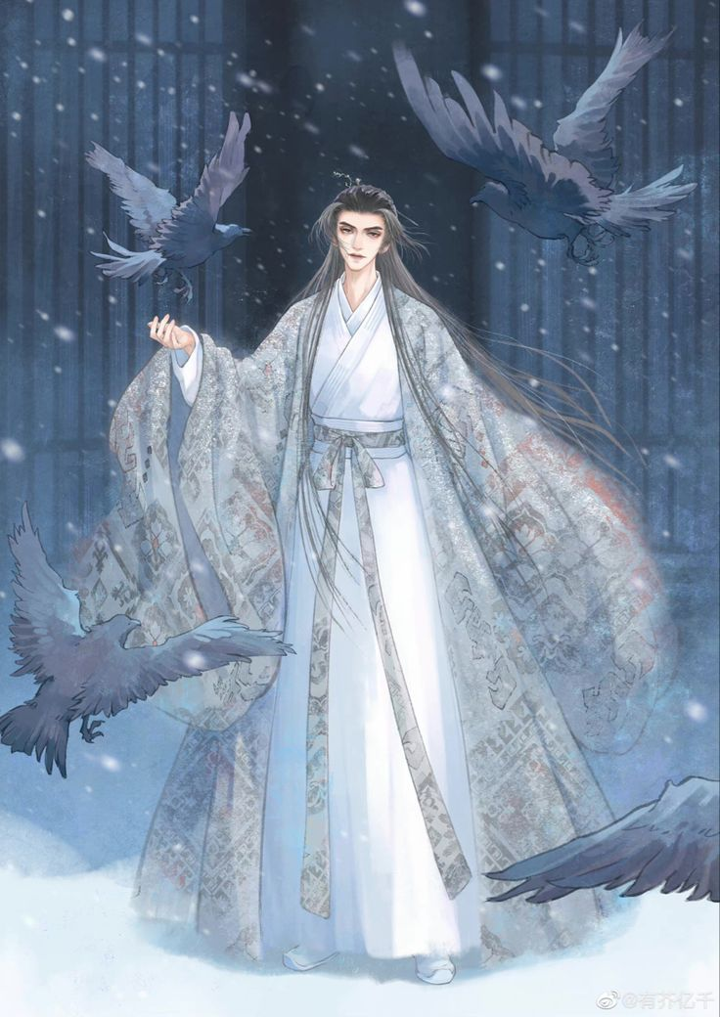

От ужаса и боли третий господин лишился чувств. Юноша, что стоял рядом, повернулся против света и улыбнулся бескровными губами. Глаза его немного покраснели от удовольствия. Вдруг, не сдержавшись, он запрокинул голову и громко захохотал, как будто увидел что-то забавное. Красноглазые вороны продолжали клевать распростертое тело третьего брата. Тан Тай Цзинь, а это был он, почувствовав спиной чей-то взгляд, резко обернулся и увидел девушку в розовом плаще.

Держа в руке фонарь, она стояла на снегу и пристально смотрела на него.

Принц-заложник стер со своего лица улыбку. Глаза его похолодели. Вороны исчезли.

# Глава 14. «Проклятые кости»

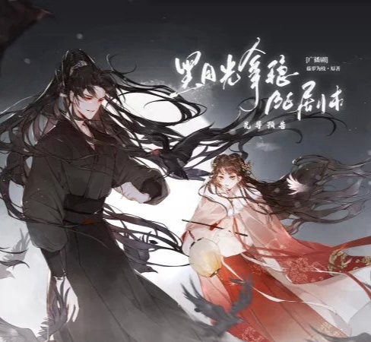

— Что ты тут делаешь? — спросила Су Су дрогнувшим голосом.

— А ты как думаешь? — юноша, стоящий в галерее, скривил губы в подобии улыбки. При этом голос его был холоден, а глаза смотрели настороженно. Казалось, в уме он прикидывает, как много она видела.

Су Су прекрасно всё разглядела. Настолько, что смешанное чувство страха и потрясения буквально охватили все ее существо. Рука, в которой она держала фонарь едва заметно дрожала, выдавая ее смятение.

Днём, когда Е Чже Юнь получил незаслуженно легкое наказание, она промолчала. В конце концов, предвзятость старой госпожи была понятна. Она защищала Е Чже Юня так же, как и Си У потому, что они были её внуками, а Тан Тай Цзинь – посторонним человеком. Люди не святые. Даже в её собственном сердце отец и собратья по секте были дороже для нее всех на свете. Она не винила бабушку, но и просто так отпускать негодяя Е Чже Юня не собиралась. Су Су не давала покоя мысль, что вор практически избежал наказания за свой проступок, а без вины виноватый Тан Тай Цзинь провел в заточении несколько дней. Она решила преподать третьему брату урок. Проснувшись среди ночи, девушка украдкой выскользнула из покоев и пошла в семейный храм, думая притвориться призраком и явиться Е Чже Юню символом попранной справедливости. Увиденная в галерее сцена стала для Су Су полной неожиданностью. Приди она позже, и от Чже Юня остался бы только обглоданный скелет.

Красноглазые птицы разлетелись. Чувства и мысли Су Су пребывали в полном беспорядке. Неужели демон уже пробудился?! Получается, что прошлое, отражённое магическим зеркалом, было обманчивым миражом?! Но нет, очевидно же, что он все еще простой смертный!

Её сердце бешено колотилось, и она постаралась умерить его сумасшедшее биение ровным дыханием. Успокоив свой разум, она огляделась. Е Чже Юнь лежит на земле и неизвестно, живой ли. Слишком легко одетый для ветреной зимней ночи, принц-заложник стоит рядом с окровавленным телом с равнодушным видом. Виновен ли он в произошедшем?

Су Су внимательно вглядывалась в лицо Тан Тай Цзиня, силясь понять, что скрывается за угрюмым выражением лица и плотно сжатыми бледными губами. Возможно, он услышал шум в семейном храме, ворвался туда и увидел убийство, но сам не виновен. Глаза не налиты кровью, магического узора, присущего демоническим существам, не видно. Как ни посмотри, перед ней простой смертный. Красноглазые вороны – примитивные монстры, не способные к трансформации, а значит, демон в нём ещё спит. Он просто человек.

Су Су вздохнула и, расслабившись, подошла к Тан Таю.

На самом деле, мысли ее так называемого супруга в этот момент были темны, как ночь. Его душу обуревали не только неудовлетворенность от незавершенной мести, но и беспокойство из-за того, что он был недостаточно осторожен и Е Си У могла увидеть, как он управляет монстрами.

Она точно всё видела...

Кинжал бесшумно скользнул из его рукава в ладонь, но Су Су заметила это движение и отреагировала мгновенно. Выбитое из его руки оружие упало в снег. Тан Тай Цзинь помрачнел ещё больше.

Ах, вот как! Оказывается, и без пробудившихся демонических костей, Тан Тай – подлый человек. *«Что ж, так даже легче»* — решила Су Су, и в три приёма связала ему руки поясом от своего плаща.

Его голос был полон злобы:

— Убей меня или я убью тебя.

Су Су фыркнула и похлопала его по щеке:

— Ну-ну, веди себя хорошо!

Тан Тай угрюмо молчал. Весь его облик выражал ледяное презрение. Су Су вспомнила, как только что она обезвредила его одним движением и вид этого горделивого индюка показался ей очень смешным. Девушка не выдержала и расхохоталась. Тан Тай Цзинь бросил удивленный взгляд исподлобья и Су Су сквозь смех пробормотала:

— Ох, прости...

Она видела, как Тан Тай Цзинь – повелитель демонов вызывал бурю и убивал людей, не пошевелив и пальцем, и вот он стоит, связанный поясом от плаща своей жены, и ничегошеньки не может сделать. Мечтает растерзать её на мелкие клочки, но пока не отрастил когтей. Невероятно приятно это осознавать!

Су Су отвернулась от связанного супруга и пошла проверить состояние Чже Юня. Она приподняла третьего брата, к счастью, он дышал, но всё ещё был без сознания. Осмотрев его раны Су Су поняла, что они в основном поверхностные и кое-где кровь уже свернулась. Судя по всему, его обморок стал следствием сильного испуга. Кажется, Тан Тай Цзинь хотел медленно его замучить до смерти, но времени не хватило.

Каким бы дрянным человеком не был Е Чже Юнь, смерти он не заслуживал. Су Су нашла в зале предков брошенное одеяло и накрыла им раненного. Раз уж Тан Тай Цзинь его не убил, не умирать же ему от переохлаждения. Это все, что она собиралась сделать для третьего брата. Произошедшее будет ему уроком: пусть знает, что, обижая других, глупо рассчитывать на то, что не найдется кто-то сильнее и не поступит с тобой еще хуже.

Су Су запыхалась, укладывая и укрывая Чже Юня. Когда, закончив, она обернулась, то обнаружила, что связанный Тан Тай Цзинь ухитрился сесть, скрестив ноги, и смотрит на неё презрительным взглядом. Именно в этот момент ее озарило, что перед ней вовсе не слабый и безвольный юноша, а человек, готовый безжалостно убивать. Жестокий и злопамятный до крайности. Чже Юнь подставил его, и он возжелал его смерти.

Су Су, видя, что он вполне в силах идти, насмешливо произнесла:

— Сам пойдёшь или мне потащить тебя?

Тан Тай Цзинь хрипло спросил:

— Ты не будешь звать людей?

Су Су ответила:

— А кого нужно позвать? Ты боишься, что я расскажу папе?

Она прекрасно понимала его опасения. После произошедшего на приеме у принца Сюаня в стране царила паника. Император приказал явится во дворец охотникам на демонов и даосским священникам, чтобы вместе они выследить алых огненных пчёл и других монстров, просочившихся в Великую Ся. Если люди узнают, что Тан Тай Цзинь умеет управлять демоническими созданиями, ему конец.

Тан Тай смотрел на Су Су глазами гадюки, готовящейся атаковать жертву. Су Су не сомневалась, что он обдумывает, как тихо и не привлекая внимания убить её прежде, чем она его выдаст. Жаль, что человеческие уловки не действенны перед лицом преобладающей силы. Как пятьсот лет спустя никто не мог одолеть повелителя демонов, так и сейчас Тан Тай Цзинь бессилен против Ли Су Су. Разумеется, она будет до поры до времени защищать его, но он никогда не узнает почему.

Су Су покачала головой и произнесла:

— Не беспокойся, я никому не скажу. Я всё ещё во власти яда шелкопряда и не могу позволить тебе умереть.

Его тонкие губы растянулись, и он выплюнул полное яда слово:

— Бесстыдница!

Су Су упомянула о шелкопряде только для того, чтобы вселить в Тан Тая уверенность в том, что он нужен ей, как противоядие, и она его не выдаст. Осознав, что он имеет в виду, она густо покраснела. Хотя в мире бессмертных Су Су достигла совершеннолетия, она оставалась чистым и невинным существом, и ей было очень неловко говорить с принцем-заложником о физической близости, как о лекарстве. Что бы ни случилось, она не будет заниматься этим с демоном!

Сердито глянув на него, Су Су спросила:

— Ты идёшь?

Она прекрасно понимала: останься Тан Тай вместе с раненым Чже Юнем в зале предков, он встретит свою смерть сразу, как только их обнаружит прислуга. Принц-заложник тоже это знал. Поэтому встал и пошел впереди Су Су. Глядя на его силуэт, девушка с облегчением подумала, что, несмотря ни на что, он все еще хочет жить.

Жить, чтобы принести людям бесчисленные страдания.

***

Утром следующего дня покрытого кровью Е Чже Юня обнаружили на пороге зала предков.

В покоях Су Су взволнованная Чунь Тао взахлеб делилась последними новостями:

— Госпожа! Все в поместье судачат о том, что третий господин видел демона. Тётушка Лянь так рыдала, что едва не лишилась чувств. Все ждут генерала, чтобы он пригласил даосского священника, разобраться со случившимся.

Едва Е Сяо переступил порог поместья, ему доложили о странном происшествии.

То, что неприятность произошла с бестолковым Чже Юнем, главу семьи Е нисколько не удивило. В сравнении с одарённым и любимым старшим сыном, третий за своё легкомыслие удостаивался от отца лишь презрения, но то, что в поместье появились злые духи по-настоящему обеспокоило Е Сяо. Он спросил сына:

— Ты действительно это видел?

Сгорающий в лихорадке Чже Юнь затараторил:

— Отец, клянусь, я не вру! У этих ворон были красные глаза, они светились во тьме! Посмотрите на своего сына, я весь изранен...

Е Сяо нахмурился.

— Не ной. Я попрошу найти даоса или охотника на демонов.

По всей видимости, назревает буря. Если обстоятельства таковы, как говорит третий сын, это совсем нехорошо.

Чже Юнь, страдая от боли, проговорил:

— Я, я видел человека, который управлял демонами.

К этому заявлению Е Сяо отнёсся более серьезно. Одно дело, что появились монстры, и совсем другое – что кто-то ими управляет. Су Су, услышав об этом, заволновалась. Неужели Е Чже Юнь что-то разглядел? Она потихоньку посмотрела на Тан Тай Цзиня: он выглядел совершенно безмятежным.

— Он... очень страшный! Словно чёрная тень... Выше поперечной балки! И голос у него мрачный, а рот весь в крови, — дрожа от страха рассказывал Е Чже Юнь.

Слушая его, Тан Тай Цзинь саркастически скривил губы. Су Су промолчала. Как и ожидалось, третий брат отлично сочинял истории. Ей хотелось заткнуть ему рот. И не стыдно так врать?

Вскоре в поместье появился седовласый даосский священник.

Су Су он напомнил бессмертного. Сперва он поздоровался с генералом и его матушкой, а затем поинтересовался, где именно юный господин видел демоническое создание.

— В храме предков, — ответила старая дама.

Даос поклонился:

— Ваш покорный раб пойдёт и посмотрит.

Старушка заторопилась:

— Конечно, конечно, мастер Ци Хун, пожалуйста, проходите сюда.

В смертном теле Су Су не могла почувствовать силу Дао в монахе, и ей было очень любопытно, как он будет ловить злых духов. Когда Ци Хун вошёл в храм, члены семейства Е взволнованно последовали за ним. Всем было страшно от мысли, что в поместье водятся злые духи, которых Чже Юнь так красочно живописал. Даос достал компас*, дважды обошёл зал и важно изрёк:

— В этом помещении действительно присутствуют демонические создания. Приготовьте кровь черной собаки, киноварь и одежду, испачканную кровью третьего господина.

Глядя на священника, Су Су не могла избавиться от сомнений в том, что он действительно способен поймать демона.

Слуги поспешно принесли даосу все, о чем он просил, и старец приступил к ритуалу. Тан Тай Цзинь, прислонившись к заснеженному дереву, с сомнением наблюдал за его манипуляциями.

Вдруг, принесенная для церемонии одежда Чже Юня вспыхнула ярким пламенем, и хлопья пепла взвились прямо в небо.

— Кажется, этот злой дух упрям и до сих пор прячется где-то в поместье, — сообщил потрясенным собравшимся даос.

— Ваш смиренный раб хочет найти его прямо сейчас. Подойдите сюда, — продолжил он суровым тоном.

Первой к священнику приблизилась старая госпожа. Монах нарисовал ей на ладони сложный символ и покачал головой. Затем настала очередь Е Сяо и молодых господ, затем подошли Лань Инь и Су Су.

Вторая госпожа так разнервничалась, что не удержалась от слез. Третья госпожа тоже протянула руку. Монах нарисовал на ее ладони символ и снова покачал головой. Су Су никогда прежде не видела священников, которые вели бы себя так помпезно, ибо путь Дао проповедует стремление сложное сделать простым.

Когда подошла очередь Тан Тай Цзиня, Су Су обернулась, чтоб посмотреть. Тот протянул руку и смиренно произнес:

— Пожалуйста, святой брат, смотрите внимательно.

Ци Тун и на его ладони начертал соответствующий символ. Тан Тай Цзинь склонил голову и невинно улыбнулся:

— И что же видит святой брат?

Ци Хун хранил важное вид и продолжал многозначительно качать головой.

Тан Тай Цзинь забрал руку. Взгляд его был полон сарказма.

Чем дольше длилось расследование, тем сильнее покрывался холодным потом даос Ци Хун. Ближе к вечеру Си Си, вбежав в покои госпожи, сообщила:

— Даосский монах нашёл злодея!

— Где? — быстро спросила Чунь Тао.

— Священник сказал, что это дух леопарда, на которого охотился генерал, он явился, чтоб причинить нам зло!

Чунь Тао вздохнула с облегчением:

— Как хорошо, что его нашли!

Су Су, сидевшая за письменным столиком, насупилась и не проронила ни слова.

А она-то вообразила, что встретила соратника и с этим монахом можно отправить послание Священной Черепахе. Су Су никак не ожидала, что даос окажется шарлатаном.

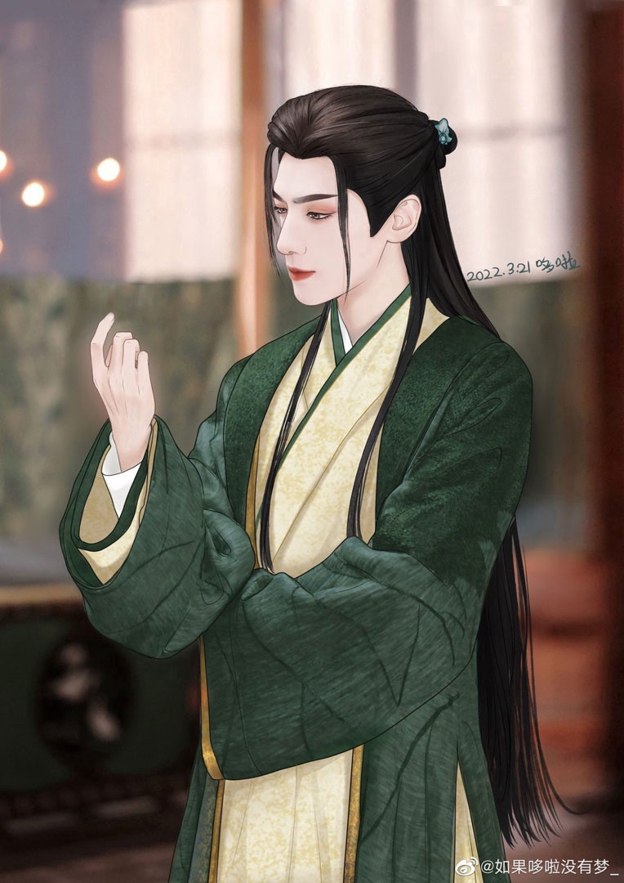

А настоящий злодей вот он, прислонился к косяку и глядит в окно на цветущие сливы. В мягком свете лампы глаза и брови его прекрасны, а красные губы тонкие и прохладные. Су Су подумала, что не будь даос мошенником, он мог бы поймать виновника происшествия. Целых два дня она прожила в ожидание этого. Просыпалась ночью от неприятного ощущения холодка в затылке, а когда открывала глаза, видела пару кровавых затуманенных зрачков, глядящих на неё.

Что же такое, эти проклятые кости? Для рождения такого существа требуется десятки тысяч лет. А значит, он всё равно обречён идти по кровавому пути, потому что жажда убийства и жестокости запечатана в его костях, и на него никак нельзя повлиять, только уничтожить. И дороги назад нет.

Тем временем во дворце Сюаня случилось ещё одно несчастье. Придворные и приближенные пребывали в страхе. Рассказывали, что наложница его высочества шестого принца впала в летаргический сон и никак не просыпается. Су Су не оставляли тревожные мысли о нежной и утонченной Е Бин Чан, попавшей в беду.

Посреди ночи она вдруг проснулась в испуге и оглядевшись обнаружила, что ее мужа нигде нет, а на полу валяется развязанная верёвка.

# Глава 15. «Кошмар»

Во дворце Сюань-ван принц Сяо Линь, сидя на постели, прижимал к себе спящую женщину в фиолетовом платье и горестно вопрошал у стоящего рядом мужчины:

— Ответь же, что с моей Чан-эр?

Человек в белом одеянии, сложив веер, снисходительно улыбнулся.

— То, что она не просыпается – не очень хорошо. Сяо Линь, с тех пор как ты покинул императорский дворец, несчастья буквально преследуют тебя. Едва переехал в новый дом, случилось нападение алых огненных ос. Теперь твоя наложница оказалась во власти демона сновидений. Какой неудачный год!

Сяо Линь не рассердился на подобные речи, но мягко возразил:

— Юй Цин, случившееся не повод для иронии. Лучше ответь, как можно избавить Бин Чан от этого наваждения?

Юй Цин хмыкнул.

— Старший брат меня переоценивает. Помнится, когда мы были на горе Бучжао, ты тренировался с мечом,* а я изучал экзорцизм. Но ты унаследовал боевые таланты от предков, а я был не очень способным учеником. Однако, узнав, что тебе нужна помощь, я примчался сюда из дворца принца Чжао, рискуя жизнью. Твой четвертый брат вряд ли обрадуется, узнав, что его почетный гость – младший соученик Сяо Линя.

Шестой принц вздохнул.

— Я дарую тебе защитный нефрит мастера.

Юй Цин оживился:

— В самом деле?

Сяо Линь, не тратя время понапрасну, отстегнул с пояса ничем с виду не примечательный нефрит и бросил его Юй Цину. Тот ловко поймал подвеску и, пряча довольную улыбку, проговорил:

— Если наложница моего младшего собрата попала в беду, я должен помочь. Захвативший ее сознание демон не какой-то мелкий монстр. Он настолько силен, что моих познаний и Дао недостаточно, чтобы увидеть, где он скрывается. Она заблудилась в мире, созданном из ее собственных страхов и заветных желаний, и не может проснуться. Если разбудить её вовремя – всё будет хорошо. Но, чтобы ее спасти, нужно, попав в мир сновидений, понять, где твои собственные сны, а где – чужие. Тебе придется войти в грёзы наложницы и убедить ее вернуться в реальный мир. Если не удастся ее разбудить, то и ты умрешь, оставшись в этом сне вместе с ней. Всё ещё хочешь попробовать?

Сяо Линь без колебаний ответил:

— Да.

Юй Цин задумчиво посмотрел на него сверху вниз.

— Ты действительно так сильно её любишь? Даже отдал мне нефрит старца и готов рискнуть жизнью. Или это твоё врождённое чувство справедливости? Неважно, кто попал в беду, ты всё равно должен его спасти?

Сяо Линь глубоко задумался, но вместо ответа проговорил:

— Разве нам не нужно спешить? Довольно разговоров.

Юй Цин усмехнулся:

— Оказывается, ты умеешь сердиться. А эта наложница и в самом деле хороша собой, неудивительно, что мой благородный и добрый собрат так проникся ею. А вот скажи, третья госпожа семьи Е тебе действительно так ненавистна? Я думаю, эта девушка весьма интересна. Видел бы ты, как она расправилась с принцем Чжао!

Шутя и приговаривая, Юй Цин начал готовиться к ритуалу.

— Посмотри, сбоку на шее наложницы красная черта. Как только она переместится за ухо, помочь ей будет уже невозможно. Так что нужно разбудить её до того, как это случиться.

Понизив голос, он проговорил:

— И помни, этот кошмар наполнен тем, чего она боится или желает больше всего на свете. Что бы ни случилось, ты должен быть верен своему сердцу, только тогда различишь, в чьем сне находишься и сможешь перейти в видение своей возлюбленной и разбудить ее.

Сяо Линь, выслушав экзорциста, кивнул с серьёзным видом:

— Я все понял.

Юй Цин закрыл глаза и произнёс заклинание. От затраченных духовных усилий на его лице выступила испарина.

Складной веер повис в воздухе.

— Входи!  
***

В это время в лесу, примыкающему к поместью Сюаня появился молодой человек в чёрном. Скрип снега под его ногами разбудил спящий ночной лес. Человек протянул руку, в густом тумане его бледные пальцы были едва различимы. Тьма в его руках затрепетала, как живая.

Желудок Тан Тай Цзиня сжался от голода. Он хищно облизал губы. Как досадно видеть, что демоническая энергия пропадает зря. Туманная мгла попыталась вырваться из его пальцев. В глубине леса появились большие, как фонари, глаза и прокатился мощный рык:

— Что за наглец!!! Как смеет обыкновенный смертный посягать на демоническую сущность?

Тан Тай хладнокровно взглянул в ужасающие очи демона и тихо, но уверенно проговорил:

— Отпусти её.

Мглистое наваждение в чаще леса ответило:

— Ты всерьёз приказываешь мне? И что ты можешь предложить взамен?

Тёмно-красные глаза голодного демона буквально пожирали хрупкого юношу, чей запах манил и привлекал его, но дьявольское наваждение могло убивать только спящих. Иначе оно бы уже набросилось на Тан Тай Цзиня и сожрало его.

Юноша не дрогнул от раскатов хрипло-трескучего голоса:

— Условия? Думаешь, я в самом деле предлагаю тебе что-то взамен? — он прикрыл ладонью лицо и тихо рассмеялся, словно услышал шутку.

Наваждение злобно зашипело:

— Отдай мне свою душу, и я верну тебе девушку.

Юноша скривил губы.

— Хорошо. Иди и возьми.

Мгла черным саваном тут же окутала Тан Тай Цзиня.

Эту жуткую картину и застала Су Су. Она сразу догадалась, куда отправился принц-заложник и прибежала к поместью Сюаня вслед за ним. От увиденного она пришла в ужас. Девушка отважно нырнула в туман и крепко схватила своего супруга за руку.

— Тан Тай Цзинь!

Юноша, окутанный мглой, оглянувшись на нее и нетерпеливо бросил:

— Оставь меня!

Но Су Су вцепилась в него мертвой хваткой.

— Ты сошёл с ума? Если попадешь во власть демонического наваждения, не выберешься обратно!

В старинных свитках библиотеки бессмертных, Су Су читала, что кошмары возникают из одержимости каким-либо желанием, и чем сильнее жажда обладания, тем сложнее освободиться из сонного морока. Лишь чистые и благородные сердца способны избежать подобного наваждения.

Тан Тай Цзинь – будущий повелитель демонов. Неужели у него нет страстных желаний? Судя по его поведению, он, в лучшем случае, мечтает о красавице, в худшем – ищет своей смерти. Даже если он умрёт, мгла кошмара вряд ли сможет поглотить злые кости так же, как и его плоть, и тогда в будущем всем Трём царствам придется последовать за ним в ад.

Тан Тай Цзинь с отвращением посмотрел на маленькие белые ручки, которые держали его очень крепко. Су Су, с трудом уворачиваясь от туманной тьмы, но все равно пыталась его вытащить.

Её лицо раскраснелось. Видя его безразличие, она рассердилась:

— От влечения к этой женщине ты совсем растерял мозги! Какой бы красавицей она не была – она чужая жена! Ты точно сошёл с ума!

На что Тан Тай Цзинь холодно ответил:

— Она – моя!

Су Су ужасно захотелось воткнуть в него меч.

Тан Тай Цзинь продолжал смотреть на неё полными презрения глазами, но она всё равно не отпускала его. Чёрный туман коснулся её рук, нежная кожа начала бледнеть, но хватка ее не ослабевала.

А Су Су, глядя на то, как демон кошмаров пытается поглотить своего будущего повелителя, совсем разозлилась.

Кучка мерзавцев!

— Силой священного духа лиловая молния, расколи мглу! — Из её рукава выпорхнул нарисованный накануне талисман.

Фиолетовая вспышка толстым зигзагом рассекла демонический туман, который от такого посягательства пришел в бешенство: какая-то смертная девчушка пытается помешать духу кошмарных сновидений проглотить свою добычу! Кем она себя вообразила!

Рассечённый надвое фиолетовой молнией туман снова сросся и злобно прошипел:

— Он – моя добыча!

Тан Тай Цзинь посмотрел на Су Су. Она всё ещё держала его за палец.  
В её больших чёрных глазах пылал гнев, а на губах выступила кровь.

Внезапно Тан Тай Цзинь тоже разозлился.

Прежде, чем демоническая мгла поглотила его, он отодрал от себя её пальцы и с криком: «Проваливай!», вытолкнул Су Су из зловещего тумана.

Девушка упала на землю, пальцы, которые едва не сломал Тан Тай Цзинь, мучительно заныли. Похоже, ему было всё равно, больно ей или нет.

Вдруг прямо перед Су Су возникли глаза демона наваждений. Трескучим голосом он проговорил:

— А вот и ты! Не оставлять же тебя здесь одну! — Монстр обвил шею Су Су и шумно вдохнув, утащил ее в черную мглу.

***

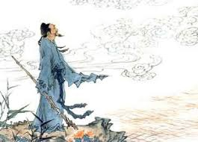

Традиционная китайская живопись.

Когда Су Су очнулась, на неё смотрел человек в зелёных одеждах.  
Она удивилась:

— Отец?!

Бессмертный кивнул.

— Да, это я. Су Су, Тан Тай Цзинь умер во сне. Твоя миссия закончена. Гоу Ю вернул тебя обратно. Великий демон пробудился.

— Как же так! — Воскликнула Су Су.

Достопочтенный бессмертный тяжело вздохнул.

— Видно, такова наша судьба.

Его глаза были полны невыразимой тоски.

— Демоны окружили Гору Небожителей и Хэнъян. Су Су, ты должна уходить с братом Фу Я.

— А как же ты?

Бессмертный коснулся её волос.

— Хэнъян и я – едины.

Едва старейшина произнёс эти слова, появился юный ученик, покрытый кровью, и горестно воскликнул:

— Мастер, собрат Фу Я... он ...он...

Су Су устремила свой взор за пределы секты и увидела сидящего на земле бессмертного юношу в белых одеждах. Он скрестил ноги, глаза его были закрыты. Его меч был воткнут в землю, а сам он начинал рассеиваться в воздухе, дюйм за дюймом.

Су Су побежала к нему:

— Брат!

Духовная сила Фу Я перетекала в заградительную магию горы, усиливая защитные чары секты Хэнъян.

Слёзы брызнули из глаз Су Су.

Кто-то из собратьев проговорил:

— Во всём виновата сестра Ли. Ей был дан единственный шанс, но она его упустила. Все случилось из-за нее! Фу Я пожертвовал собой потому, что ему было стыдно за свою сестру.

— Лучше бы она погибла!

— Это она должна была умереть!

Су Су не могла обнять ставшее бесплотным тело. В предсмертные мгновения душа юноши словно открыла глаза и слабо улыбнулась ей.

— Сестра моя, как я рад тебя видеть...

Нет. Так не должно было случиться!

Собратья правы. Она должна была использовать последний шанс, а теперь Троецарствие разрушится, Фу Я погибнет, отца замучают до смерти.

Су Су вынула из земли меч Фу Я.

Аура магического оружия засияла радугой, освещая мокрое от слёз лицо девушки, киноварь на ее лбу загорелась звездой.

Кто-то шепнул ей на ухо:

— Правильно! Как и Фу Я, ты примешь мученическую смерть, но зато секта Хэнъян просуществует ещё какое-то время.

Она подняла сверкающий меч, обернув его остриём на себя. Но клинок скользнул мимо её груди и вонзился в чёрную мглу позади девушки.

Су Су крикнула:

— Это наваждение!

Демонический туман зашипел:

— Немыссслимо! Немыссслимо! — И исчез в то же мгновение, пронзённый светлой магией меча.

Су Су утерла слёзы.

Ее душа звонко вскрикнула, как священная огненно-алая птица и наваждение развеялось.

Су Су вздохнула полной грудью.

Её Дао чист – нет желаний, нет страха.

Но где искать Тан Тай Цзиня и Бин Чан?

Едва она подумала о них, как почувствовала толчок.

— Яо-повитуха, ты что, остолбенела? Императрица вот-вот родит! Что там с ножницами и горячей водой, ты их приготовила? — Служанка в красном платье свирепо уставилась на неё.

Су Су взглянула на свои руки: вместо белых девичьих ладошек перед ней были жёлтые и морщинистые руки пожилой женщины.

Она вошла в чей-то сон и превратилась в повитуху-лекаря!

Заметив, что горничная сердится всё больше, она кротко проговорила:

— Подождите, сейчас принесу.

Горничная строго ее предупредила:

— Если ты опять заснёшь, и с наложницей Жоу или с новорожденным высочеством что-то случится, император не отпустит тебя!

Су Су поклонилась:

— Слушаюсь, слушаюсь!

Неизвестно каким образом, в ее руках оказался таз с водой и ножницы. Су Су последовала за служанкой. Та сложила ладони и помолилась вслух:

— О, небеса, пусть нян-нян легко родит маленького принца!

Небеса отозвались раскатом далёкого грома.

Су Су подняла глаза и увидела тёмные тучи, тяжелым предзнаменованием нависшие над дворцом. Небесная голубизна неба, как чернилами была залита грозовым фронтом. С раскатом грома ласточки сорвались с навеса и низко закружили над землей. Грядет буря, подумала она.

У входа в покои в ожидании стоял человек в жёлтом лунпао**.

Сердце Су Су ёкнуло. Что здесь происходит?

-----------------------------------------

*\*Цзянь-дао, «путь меча» - древнее китайское искусство боя на мечах, имеющее под собой не только практическую, но и философскую основу. Впервые этот термин упоминается в книге Чжао Е «Весна и осень Уюэ» (эпоха Весны и Осени, период Воюющих царств, 770-221 гг. до н.э.): «Путь меча лежит в единении формы, Ци и духа для достижения царства «единства человека и меча». При таком способе фехтования один человек стоит сотни, а сотню можно считать десятью тысячами.»*

*Дао - путь, метод, закономерность, принцип, учение, теория, правда, мораль. Философско-религиозное понятие «высшего разума», как некой всемогущей и непостижимой божественной силы, благодаря которой существует весь этот мир. Дао выражает идею пути, а также просветления и пробуждения.*

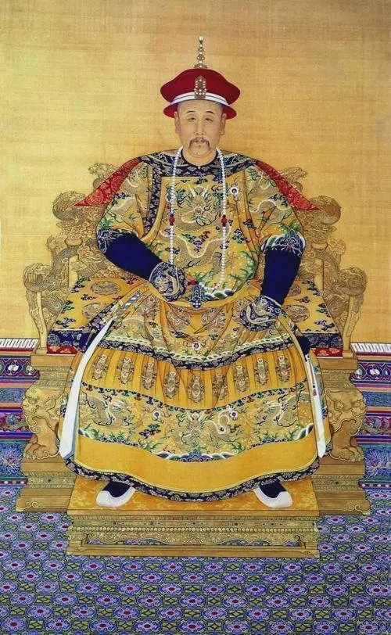

Император. Традиционная китайская живопись.

*\*\*龙袍 - lóng páo - "драконья мантия" – традиционное парадное платье императора, ярко-желтого цвета, расшитое изображениями драконов.*